Тема урока «Алканы»

Цели:

- сформировать умение составлять структурные формулы органических соединений, используя алгоритм построения, устанавливать причинно-следственные связи между составом, строением и применением веществ;
- ознакомить учащихся с изомерией предельных УВ, их физическими свойствами и основными способами получения.

Алка́ны - это углеводороды с общей формулой CnH2n+2, которые не присоединяют водород и другие элементы.
n число атомов углерода ( n=5 C₅H₁₂)
Простейшим представителем класса является метан (CH4).
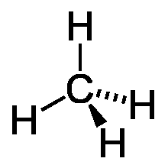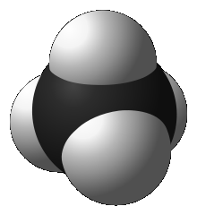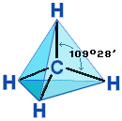

Физические свойства.

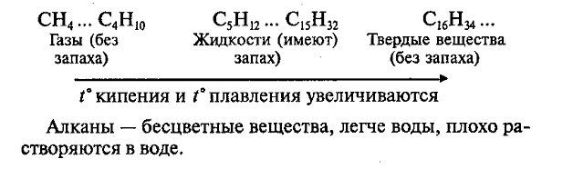
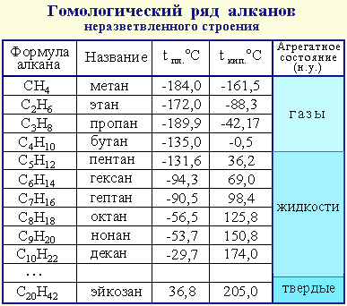

Получение
Способы выделения их из природного сырья.
Природные источники алканов | Способы получения
1. Нефть  2. Нефтяной газ  3. Природный газ  4. Каменный уголь | Фракционная перегонка.  1) ректификационные газы (С₃Н₈, С₄Н₁₀ )  2) газолиновая фракция (С₅Н₁₂ до С₁₁Н₂₄ )  3) лигроиновая фракция (С₈Н₁₈ до С₁₄Н₃₀ )  4) керосиновая фракция (С₁₂Н₂₆ до С₁₈Н₃₈ )  5) дизельное топливо (С₁₃Н₂₈ до С₁₉Н₃₆ )  6) мазут(С₁₈Н₃₈ - С₂₅Н₅₂, С₂₈Н₅₈ - С₃₈Н₇₈)  Фракционное разделение  - газовый бензин  - пропан-бутановая смесь  - сухой газ  Коксование  - коксовый газ  - каменноугольная смола  - надсмольная вода  - кокс
«Синтетические способы получения алканов»
Способ  получения | Химизм реакции
Гидрирование  (присоединение водорода) | 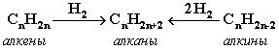
Синтез Вюрца
Декарбоксилирование | 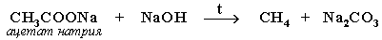

Химические свойства

1. Горючесть алканов.
При поджигании (t = 600ºС) алканы вступают в реакцию с кислородом, при этом происходит их окисление до углекислого газа и воды.
С_{n}Н_{2n+2} + O₂ ––CO₂ + H₂O + Q
например:
СН₄ + 2O₂ ––CO₂ + 2H₂O + Q
Смесь метана с кислородом или воздухом при поджигании может взрываться.
Наиболее сильный взрыв получается при объёмных отношениях 1 : 2 (с кислородом) или 1 : 10 (с воздухом), т.к. метан и кислород вступают в реакцию полностью.
Подобные смеси опасны в каменноугольных шахтах. Чтобы обеспечить безопасность работы в шахтах, там устанавливают анализаторы, сигнализирующие о появлении газа, и мощные вентиляционные устройства.
С₃Н₈ + 5O₂ ––3CO₂ + 4H₂O + Q
Горение пропан - бутановой смеси можно продемонстрировать на примере газовой зажигалки.
При горении алканов выделяется много теплоты, что позволяет использовать их в качестве источника энергии. Но большая часть их используется в качестве сырья для получения других продуктов.

2. Разложение алканов.
С_{n}Н_{2n+2} → C + H₂ ↑
С₄Н₁₀ → 4C + 5H₂↑
При сильном нагревании (свыше 1000⁰С) без доступа воздуха метан разлагается на углерод (в виде сажи) и водород:
СН₄ → C + 2H₂ ↑
Метан в термическом отношении более устойчив, чем другие алканы. Причина этого в достаточной прочности С – Н связей.
В этом процессе промежуточными продуктами могут являться этилен и ацетилен:
2СН₄→Н₂С=СН₂ + 2Н₂
2СН₄→НС≡СН + 3Н₂
3. Реакции замещения (протекают с галогенами и другими окислителями при определённых условиях: свет, температура).
1) Галогенирование:
CH₄ + Cl₂ → CH₃Cl + HCl (хлорметан)
CH₃Cl + Cl₂ → CH₂Cl₂ + HCl (дихлорметан)
CH₂Cl₂ + Cl₂ → CHCl₃ + HCl (трихлорметан)
CHCl₃ + Cl₂ → CCl₄ + HCl (тетрахлорметан).

Применение
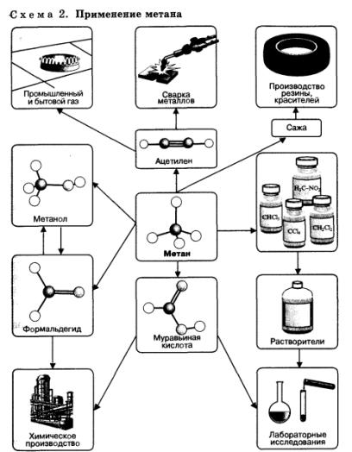

Домашнее задание:

Конспект переписать в тетрадь

